Instruction要求
指令输入：
（大纲写好后）
模型建议:Gemini、gpt
指令要求：
1.要求对抗AI检查
2.尽量不要使用长难句
3.要注意术语、概念的使用以及格式
4.注意句子与句子之间的衔接词
5.注意段落与段落之间的起承转合
6.要符合中文学术文本的规范

文本修订：
1.摘要
字数要求：350字左右，不要超过400字
内容要求：该选题是要做什么的|研究目标|研究步骤（第一章干什么的、第二章干什么的...）|最后获得了什么结论|成果如何，有什么作用

2.关键词
要求：关键词不超过5个（关键词连起来是题目）

3.英文摘要和关键词
也要随中文变动

4.引言
字数要求：写满一页纸（1000字左右）
内容要求：描述问题现状，或者是该课题的产生场景（其实就是“讲故事”（不是真的说故事）即问题意识从何来，）
内容举例：古代文献相关课题，中华文明信息量大，目前的传播场景有视频、音频、图书等等，但是但这些东西都存在一个问题，即线性时间要求比较长，不符合快节奏生活，但是信息图表能够很好的解决这个问题。举一两个案例，什么什么人在什么什么情况下抛出了一个信息图，解决了什么，有什么作用。（就讲故事。但是不是真的去讲故事，是用案例把它的使用场景给描述出来、存在的问题描述出来、现状描述出来）
注意：引言不是写结论，而是要能够让人们往下读。
即本文（本研究、本项目）从哪个角度，试图怎么着，达到什么效果。

第1章 背景与意义
1.1课题背景
内容要求1：用数据说话
内容要求2：必须要有类似的国家政策（政策、法律、法规、条文等官方发布的意见、指南）做为拖底。然后该课题的意图是什么，试图达到什么样的效果。
内容举例：例如习近平总书记在20大中、十五五规划提出了振兴什么中国传统文化...（把文找到）
内容要求3：要加引注加角标（点引用，插入尾注（参考文献的位置））(先在页面下加脚注，之后吧脚注复制到参考文献上。)
内容要求4：多引用一些国家政策文件。要具备一个正式文本的公信力。
字数要求：要求一页的文本量

1.2理论意义
内容要求1：要求结合信息可视化色理论探索以及先进的观念，引用最新的学术文献论文著作进行撰写）
内容要求2：要有参考资料的引用

1.3实践意义
内容要求1：要求结合信息可视化色理论探索以及先进的观念，引用最新的或经典的相关案例（案例不要多2到3即可）进行撰写。
内容要求2：此设计将在哪些应用场景或领域发挥作用，打算发挥什么作用（注意语态问题，不是完成时，是将来时（例如本课题将、试图在什么什么领域取得什么样的效果））
内容要求3：要有参考资料的引用（论文、书籍等等）

1.4国内发展现状
内容要求：要有参考文献的引用（论文、书籍等等）

1.5国外发展现状
内容要求1：要有参考文献的引用（论文、书籍等等）
（最好引用别人论文的话、观点、成果，即别人论证过的）
内容要求2：所找的案例一定要与行文相关
注意：案例不要引用南华早报上的信息图
图注格式要求：就写图1-1哪个设计师哪一年做的什么信息图。（注意纯中文可以这样写，如果是中外国际作者要进行中英文标注）
图注格式要求：作者（中英文） 作品名称（中英文） 时间（如果是竞赛类的：作者（中英文） 作品名称（中英文） 获奖时间 所获奖项）
图注格式参考：图1-2卡洛斯·阿劳霍、乔·罗、马修·郑、伊迪丝·林、卡利兹·李、刘嘉坤、亨利·黄、布莱恩·王（Carlos Araujo, Joe Lo, Matthew Cheng, Edith Lin, Kaliz Lee, KaKuen Lau, Henry Wong, Brian Wang）：《立法会选举》（LEGCO ELECTION）2025
自绘图注格式要求：在开头写一段一下图均为作者自绘即可

1.6存在的问题
字数要求：写两段即可，不要太多
内容要求:结合设计主题来写存在的问题，例如信息可视化整体发展很好，但是在这我这个主题这块有所欠缺，所以才有做的必要。一定要写两句自己的创新点（注意时态也是将来时，即打算在哪些地方做出创新）

1.7课题研究内容
内容要求1：是写该设计的内容（清单）
具体包括
第一：几张系列信息图，成品尺寸、成品材质
第二：字体设计（一句话）
第三：标志体系设计（一句话）
第四：色彩体系（一句话）
第五：内容设计
注意：均以将来时撰写
内容要求2：本课题打算围绕什么主题展开设计，以五张什么信息图构成系列的信息图形设计。采取的尺寸、板式是什么，最终以什么材质进行成品打印。
然后在字体设计方面、标志体系方面、在色彩设计方面、在内容设计方面、在画面风格方面，一个一句话。

第二章：设计方案与构思
2.1：总体方案（就是一个总述段落）
内容要求：总述（总述打算怎么做）（即什么主题，什么叙事，遵循什么原则）
具体包括:
第一：阐述主题（”本课题的设计主题是...”,把主题阐述一遍）
第二：这一段的落点在于：该主题性质、主题方向（，比如你是传统文化类的，把基础调性定好。是什么类的信息图形设计，应用于什么领域）
（以及数据要保证真实性原则、画面要保持清晰性、要符合信息图的什么规则，要照顾到这个观众的情绪等等原则。）
字数要求：700字左右
2.2：设计框架（执行步骤）：
内容要求：设计框架就是写执行的步骤，即大致要分为几个步骤，第一步是什么，要达到什么样的效果；第二步是什么，要达到什么样的效果；第三步是什么...
简写一下执行步骤，即打算分几个步骤进行执行：
第一步：设计调研
第二步：数据收集
第三步：数据清洗
注意：(可以画一个步骤流程图)（每一步骤要介绍一下打算怎么做，不用太细致）
2.3案例调研
2.4设计定位
内容要求：你的设计定位什么，你的设计的性质属于什么。
具体包括：
第一:面向什么观众:要给谁看
第二：什么样的设计风格:怎么样的风格是合适的
第三：传播的属性定位：传统文化宣传传播
第四：传播渠道：线上平台：小红书、Pinterest、站酷等
线下平台:毕业设计展

第三章 设计制作流程（就是该作品怎么做的，包括大模型对话，instruction文档，数据集制作（涵盖统计分析图））
3.1叙事框架搭建
内容要求：两种方法：
一种是直接把instruction制作流程概括写(例如通过40轮多轮问答等等)
第二种是把instruction文档中关于叙事框架搭建的部分拆出来写
（总分结构：总的框架是什么，每项分图的框架是什么）
注意：instruction文档中的JSON提示词框架放在正文中，完整json提示词放附件
（instruct用框架插入）
3.2数据收集（从文本书籍等等来的改名为文本清洗与整理）
3.3数据清洗
3.4数据集制作
内容要求：
3.4.1：.基础数据（用文字加统计图说明，完整的表格放附件（例如数据集1见附件几））内容示例：（数据集1：描述一段话，放几张统计图结束）
3.4.2：分项数据集（根据现有的情况写）
3.4.3：统计分析（每个分项数据集给统计图）
注意1：说明工具的使用，大模型版本，python版本、VScode版本也要写清楚
(用的什么工具，方法等，数据是怎么来的都穿插进去写)
注意2：要引用提示词的时候都要写提示词示例文档

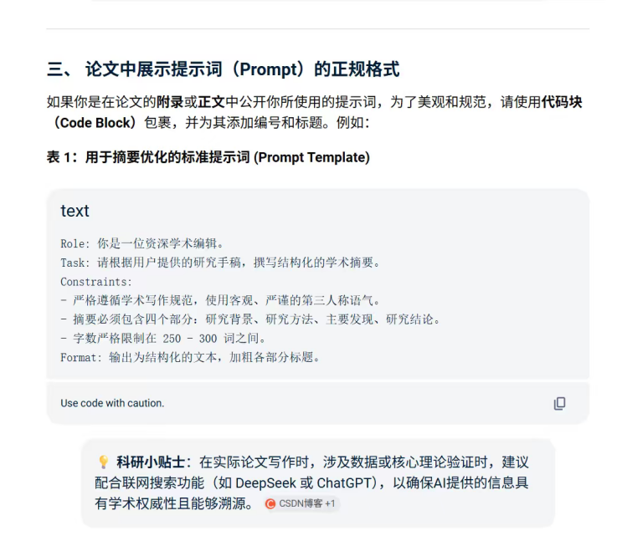
提示词示例文档要求：
四个部分Role|Task|Constraints|Format（提示词示例文档）
（涉及到Ai部分的时候就要插入）

第四章 设计制作
4.1字体系统设计
4.2色彩系统设计
4.3标志系统设计
4.4版式设计
4.5效果图制作
内容要求：放第一版草稿，草稿为版式设计的空版图
4.6设计优化
内容要求：要放测试轮盘（该轮盘对第一版草图进行一轮修订即可）
注意：轮盘测试插表进去
4.7装饰元素（可以根据自己需要来调）

第五章：延展设计
内容要求：做了几个延展设计，都有什么、数量清单、制作的种类材质尺寸（每个板块都要有文字介绍）

参考文献
格式要求1：
参考文献是是要在论文中出现的，按照论文正文中出现顺序列出来（让大模型来列）
格式要求2：参考知网上的硕士论文

附件：（均为markdown格式）
内容要求：
基础数据集
分项数据集
Instruction文档
每张图的JSON提示词
注意：（若论文中有提到相关均写明”见附件几“）

